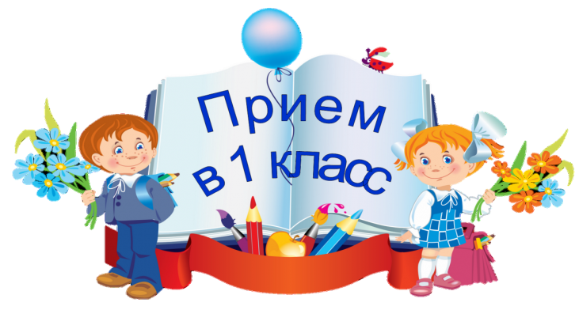
С 1 февраля 2020 года начинает прием в 1 класс
с 9.00 до 16.00 понедельник – пятница
Автономная некоммерческая общеобразовательная организация «Школа№;1 ст. Новотитаровская»

в 2020 - 2021 учебном году планируется открыть один 1 класс (не более 20учащихся)
В первый класс принимаются дети, достигшие к 1 сентября текущего года возраста не менее 6 лет и 6 месяцев.
Для зачисления детей в первый класс необходимы следующие документы:
· заявление родителей (законных представителей) при предъявлении документа удостоверяющего личность (заполняется в школе)
· свидетельство о рождении ребенка (оригинал + копия);
· согласие на обработку персональных данных учащегося (заполняется в школе);
Родители (законные представители) ребенка, являющегося иностранным гражданином или лицом без гражданства, дополнительно представляют документы, подтверждающие право заявителя на пребывание в Российской Федерации.
После регистрации заявления родителям (законным представителям) выдается расписка о приеме документов, содержащая информацию о перечне представленных документов.

Ответственный: заместитель директора по УВР Тощенко Т.И., телефон: 89034533422

